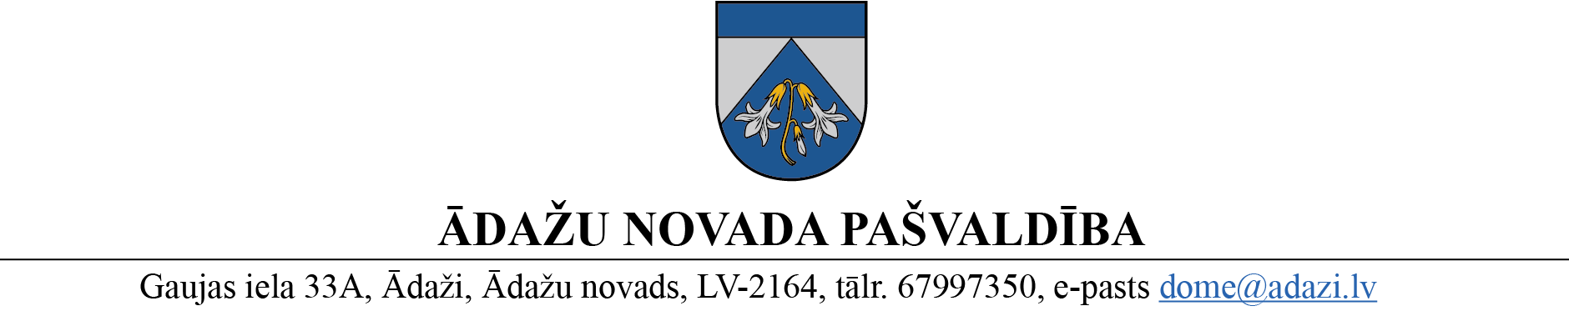

PROJEKTS uz 09.02.2023.

vēlamais datums izskatīšanai:

Finanšu komitejā: 15.02.2023.

domē: 22.02.2023.

sagatavotājs un ziņotājs: Lauris Bernāns

LĒMUMS

Ādažos, Ādažu novadā

2023. gada 22. februārī Nr.«DOKREGNUMURS»

**Par projektu “Pāreja uz atjaunojamiem energoresursiem katlu mājā Tulpju ielā 5, Carnikavā”**

Atbilstoši Ādažu novada pašvaldības domes 13.05.2022. lēmumam Nr. 227 “[Par projektu “Pāreja uz atjaunojamiem energoresursiem katlu mājā Tulpju ielā 5, Carnikavā”](https://dvs-adazi.namejs.lv/Documents/Update/1178657)”,pašvaldības aģentūra “Carnikavas komunālserviss” (turpmāk – Aģentūra) pieteicās dalībai Centrālās finanšu un līgumu aģentūras (CFLA)projektu konkursā “4.3.1. Veicināt energoefektivitāti un vietējo AER izmantošanu centralizētajā siltumapgādē, 3. kārta”.

Projekta ietvaros plānoti būvdarbi Tulpju ielā 5, Carnikavā, t.sk., granulu katlu (2 gab.), saules paneļu (karstā ūdens sagatavošanai), kā arī siltuma akumulācijas tvertnes uzstādīšanu, un tehnoloģisko sistēmu apsaistes būvniecību, autoruzraudzību un būvuzraudzību.

Projektā plānotie sasniedzamie rezultāti:

* no atjaunojamiem energoresursiem ražotā siltuma papildjauda 1.28 MW;
* aprēķinātais siltumnīcefekta gāzu samazinājums 666.1 CO2 ekvivalenta tonnas gadā.

Aģentūra 16.09.2022. saņēma CFLA atzinumu par projekta iesnieguma nosacījumu izpildi (reģistrēts elektroniskajā dokumentu vadības sistēmā, Nr. 01-4/22/815).

Aģentūra un CFLA 19.10.2022. noslēdza līgumu par projekta realizāciju.

Projekta plānotās kopējās attiecināmās izmaksas ir 968 556,45 EUR (tajā skaitā Kohēzijas fonda finansējums 297 245 EUR,un pašvaldības līdzfinansējums 671 311,45 EUR). Neattiecināmās izmaksas plānotas 235 921,65 EUR. Projekta sagatavošanas un īstenošanas nodrošināšanai nepieciešams priekšfinansējums no aizņēmuma līdzekļiem Valsts kasē līdz 968 556,45 EUR.

Projekta īstenošanas termiņš ir līdz 2023. gada 18. decembrim.

Aģentūra līdz šim ir veikusi būvniecības lietas izveidi apkures iekārtu uzstādīšanai, un Būvniecības informācijas sistēmā (BIS) ir saņemts nosacījumu izpildes apstiprinājums. 30.12.2022. tika izsludināts iepirkums “Pāreja uz atjaunojamiem energoresursiem katlu mājā Tulpju ielā 5, Carnikavā (projektēšana, būvdarbi un autoruzraudzība)” (identifikācijas Nr. PA “Carnikavas komunālserviss” 2022/35/KF). Līdz 25.01.2023. tika saņemts viens piedāvājums par summu 1 180 317.43 EUR. Iepirkumā paredzētais būvdarbu termiņš ir 8 mēneši no līguma noslēgšanas brīža. Būvuzraudzības iepirkuma izsludināšana paredzēta februārī.

Projekta īstenošana atbilst Ādažu novada Attīstības programmas (2021.-2027.) vidējā termiņa prioritātei “VTP1: Attīstīta un racionāla inženiertehniskā infrastruktūra”, rīcības virzienam “RV1.1: Jaunveidojamās un atjaunojamās inženiertehniskās infrastruktūras projektēšana un izbūve”, uzdevumiem “U1.1.4: Veicināt siltumapgādes sistēmas attīstību” un “U1.1.5: Sekmēt videi draudzīgu enerģijas ražošanu un alternatīvus enerģijas ieguves veidus”.

Pamatojoties uz iepriekš minēto un uz Pašvaldību likuma 4. panta pirmās daļas 1. punktu, 4. panta ceturto daļu un 10. panta pirmās daļas 21. punktu, Ādažu novada pašvaldības dome

**NOLEMJ:**

1. Atbalstīt projektu “Pāreja uz atjaunojamiem energoresursiem katlu mājā Tulpju ielā 5, Carnikavā” ar kopējo plānoto finansējumu 1 204 478,10 (viens miljons divi simti četri tūkstoši četri simti septiņdesmit astoņi *euro*, 10 centi), tajā skaitā Kohēzijas fonda finansējums 297 245,00 (divi simti deviņdesmit septiņi tūkstoši divi simti četrdesmit pieci *euro*) un pašvaldības līdzfinansējums 907 233,10 (deviņi simti septiņi tūkstoši divi simti trīsdesmit trīs *euro,* 10 centi).
2. Projekta īstenošanai nepieciešamo finansējumu līdz 968 556,45 (deviņi simti sešdesmit astoņi tūkstoši pieci simti piecdesmit seši *euro*, 45 centi) nodrošināt no aizņēmuma Valsts kasē ar šādiem saistību izpildes nosacījumiem:
   1. aizņēmuma izņemšana 2023. un 2024. gadā;
   2. aizņēmuma atmaksas termiņš ir 15 gadi;
   3. aizņēmuma pamatsummas atmaksu sākt ar 2024. gada maiju.
3. Pašvaldības administrācijas Finanšu nodaļai sadarbībā ar Aģentūru sagatavot un iesniegt Pašvaldību aizņēmumu un galvojumu kontroles un pārraudzības padomē nepieciešamo dokumentāciju aizņēmuma saņemšanai 2. punkta izpildei.
4. Domes priekšsēdētājam slēgt aizņēmuma līgumu ar Valsts kasi 3. punkta izpildei.
5. Garantēt aizņēmuma atmaksāšanu, paredzot nepieciešamos finanšu līdzekļus pašvaldības budžetā turpmākajos gados.
6. Pašvaldības izpilddirektoram veikt lēmuma izpildes kontroli.

Pašvaldības domes priekšsēdētāja K. Miķelsone

_________________________

Izsniegt norakstus:

CKS, FIN, APN, JIN, IDR - @